Propozycje zabaw i ćwiczeń domowych - grupa V i VI 4 latków

**NA MOIM PODWÓRKU (08.06.2020- 12.06.2020)**

*Witajcie kochane Dzieci, witajcie drodzy Rodzice! 😊*

*Zaczynamy nowy tydzień, a wraz z nim rozpoczynamy nowy i ciekawy temat – „Na moim podwórku”. Bardzo prosimy Was Drodzy Rodzice o przysyłanie zdjęć z Waszych zabaw i prac w domu. 😊*

**PONIEDZIAŁEK (08.06.2020)**

* **„Zabawy na podwórku”- zabawa ruchowo- naśladowcza**

Dzieci naśladują zabawy na podwórku, na hasła- nazwy zabaw podane przez rodzica (np. jazda na rowerze, budowanie z piasku, bieganie itp.)

**Karta pracy, cz. 2, s. 54.**

Oglądanie obrazków. Odszukanie pięciu różnic pomiędzy nimi. Zaznaczenie ich na górnym obrazku.

**T: "Moje podwórko" - rozmowa inspirowana wierszem J. Koczanowskiej *Podwórko***

**Ćwiczenia w książce, s. 60.**

Oglądanie obrazka. Opowiadanie o zabawach dzieci na placu zabaw, a potem opowiadanie dzieci o ich zabawach na placu. Podawanie nazw ich ulubionych zabaw

* **„Podwórko”- słuchanie wiersza J. Koczanowskiej**

Na naszym podwórku

wspaniała zabawa,

jest ławka, huśtawka

i zielona trawa.

Jest piasek, łopatka

I wiele foremek,

są piłki, skakanki,

czerwony rowerek.

Tutaj się bawimy,

zapraszamy gości,

bo wspólna zabawa

to mnóstwo radości.

* **Rozmowa na temat wiersza.**

− Co znajduje się na podwórku?

− Co robimy na podwórku?

**Karta pracy, cz. 2, s. 55**

Rysowanie po drodze Lenki i Mikołaja do karuzeli. Określanie, co będą mijali po drodze.

* **„Urządzenia zabawowe na podwórku” - zabawa słowna**

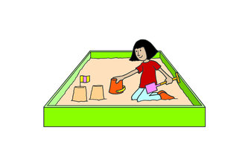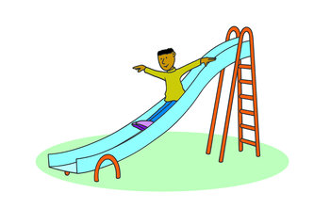

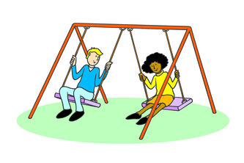

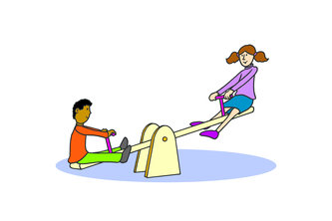

Dziecko ogląda zdjęcia, po czym omawia każde urządzenie z obrazka. Po zapoznaniu się z obrazkami rodzic rozmawia z dzieckiem na temat

– **Jakie jest twoje podwórko?**

– ćwiczenia językowe (próba opisania swojego podwórka)

– czy lubisz bawić się na podwórku?

- w co najchętniej bawisz się u siebie na podwórku?

* **„Piłka parzy”- zabawa ruchowa**

Dziecko siada na dywanie. Przed nim siada rodzic z piłką. Rzuca on piłkę do dziecka, podając nazwy dowolnych kolorów. Dziecko łapie piłkę, potem ją odrzuca i podaje przykład przedmiotu (rośliny, zwierzęcia) występującego w tym kolorze. Nie wolno łapać piłki kiedy rodzic wymieni kolor czarny, bo wtedy **piłka parzy!**Jeśli dziecko złapie wtedy piłkę, to odsuwa się na chwilę od zabawy (jeśli jest więcej uczestników) lub zamienia się rolami z rodzicem.

**WTOREK (09.06.2020)**

**„Gdzie są fragmenty obrazka”- zabawa**

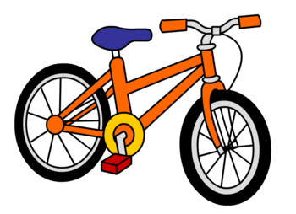Rodzic przygotowuje obrazek przedstawiający rower. Przecina go na 4 części i kładzie je w różnych miejscach w pokoju. Dziecko szuka w pokoju ukrytych fragmentów obrazka (obrazek formatu A3). Nie wie, że obrazek przedstawia rower. Po odnalezieniu każdego fragmentu dziecko określa, gdzie on był schowany. Na koniec składa fragmenty w całość i określa, co przedstawia obrazek.

**T: "Rowerowa piosenka" – zabawa rytmiczna do piosenki**

<https://www.youtube.com/watch?v=ud-8KeE2AKY>

**„Rowerowa piosenka”**

1.Kiedy spojrzę na ulicę, jadą piękne samochody,

autobusy i tramwaje spieszą wciąż.

Po błękitnym, czystym niebie samoloty mkną przed siebie

i pociągi pędzą z wszystkich świata stron.

Ref.: A ja swoim rowerem

zwiedzę cały świat;

lubię, kiedy w uszach gwiżdże wiatr.

Mijam pola i lasy

i podziwiam wciąż,

jaki piękny jest ten świat.

2. Komu spieszy się, to proszę, może łatwo mnie wyprzedzić;

mnie nie spieszy się w ogóle, nic a nic.

Bardzo wolno pedałuję, z przerzutkami nie szarżuję,

bo przyjemnie jechać tak jak ja.

Ref.: A ja swoim...

* **Rozmowa na temat piosenki**

− Co jeździ po ulicach?

− Czym jeździ chłopiec?

* **Zabawa do piosenki „Rowerowa piosenka”**

Podczas zwrotek dzieci poruszają się po pokoju, trzymając ręce tak, jakby trzymały kierownicę roweru. Podczas refrenu kładą się na dywanie i naśladują pedałowanie.

**Ćwiczenia gimnastyczne- ćwiczenia z piłką**

**Zabawa Spacer z piłką.**

Dzieci maszerują po pokoju w dowolnym kierunku, trzymając piłkę w sposób określony przez rodzica: oburącz przed sobą, oburącz nad głową, na prawej dłoni, na lewej dłoni.

• **Zabawa Wysoko – nisko.**

Piłka leży na dywanie. Kiedy rodzic odbija piłkę wysoko, dziecko podskakuje przed swoimi piłką wysoko, kiedy nisko – podskakuje nisko.

• **Zabawa Prawa – lewa.**

Dziecko porusza się po pokoju, przemieszczając piłkę tylko za pomocą nogi – najpierw prawej (pokazuje rodzic), a potem lewej (pokazuje rodzic).

**• Zabawa Wymiana piłek**

Dziecko siedzi z rodzeństwem/ kolegą naprzeciwko siebie, w odległości około 2 metrów od siebie. Każde trzyma w dłoniach piłkę. Na hasło: Już, dzieci turlają piłki do siebie.

<https://www.youtube.com/watch?v=FacAJxiIzh4&feature=youtu.be> – dodatkowe inspiracje na ćwiczenia gimnastyczne z dziećmi 😊

* **„Jazda rowerem”- zabawa ruchowa**

Dzieci, w leżeniu tyłem, naśladują pedałowanie, mówiąc za rodzicem rymowankę:

Jedzie rowerek na spacerek,

raz, dwa, trzy. (klaszczą trzy razy)

Na rowerku pan Pawełek,

raz, da, trzy. (trzy razy klaszczą)

* **„Mój rower”- kolorowanie obrazka**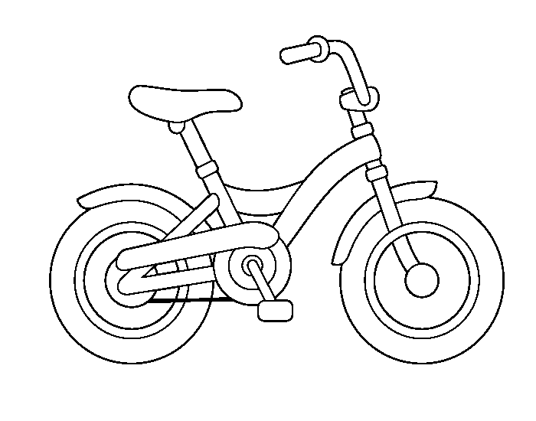

**ŚRODA (10.06.2020)**

**Ćwiczenia w książce, s. 61**

Oglądanie obrazków babek z piasku, które są na dole strony. Wskazywanie obrazków foremek, z których zostały zrobione te babki.

* **Co jest takie? - zabawa**

Rodzic wypowiada dowolne przymiotniki, np.: zimny, ciepły, szybki, wolny, pachnący... Dziecko podaje nazwy rzeczy (roślin, zwierząt), które posiadają wymienioną cechę.

**T: „Babki z piasku" - ćwiczenia w dodawaniu i odejmowaniu**

Dziecko z rodzicem udaje się do piaskownicy. Zabierają ze sobą foremki, łopatki, grabki i wiaderka.

• Dziecko wybiera sobie foremkę i robi pięć babek z piasku, głośno liczą swoje babki, dotykając każdej delikatnie.

• Rodzic podaje zadania, a dziecko ilustruje je za pomocą babek z piasku, i podają rozwiązania.

− Ania zrobiła trzy babki z piasku. (Dziecko robi trzy babki). Potem zrobiła jeszcze jedną babkę. (Robi jedną babkę). Ile teraz ma babek?

− Tomek zrobił dwie babki z piasku. (Dziecko robi dwie babki). Potem zrobił jeszcze trzy babki. (Robi trzy babki). Ile babek zrobił Tomek?

− Lenka zrobiła pięć babek. (Dziecko robi pięć babek). Dwie babki zniszczył jej Mikołaj. (Rozsypuje dwie babki). Ile babek zostało Lenie?

− Bartek zrobił pięć babek. (Dziecko robi pięć babek). Cztery babki niechcący rozdeptał. (Rozsypuje cztery babki). Ile babek zostało Bartkowi?

* **„Ślepe zaufanie”- zabawa**

Dziecko staje w parze z rodzicem, rodzeństwem. Dziecko zamyka oczy, a rodzic prowadzi je powoli po pokoju. Potem następuje zmiana ról.

* **„Zabawy na podwórku”- zabawa ruchowo- naśladowcza**

Dzieci naśladują zabawy na podwórku, na hasła- nazwy zabaw podane przez rodzica (np. jazda na rowerze, budowanie z piasku, bieganie itp.)

**Karta pracy, cz. 2, s. 56**

Liczenie rysunków piłek. Odszukiwanie dwóch takich samych rysunków. Kolorowanie ich tak samo.

**CZWARTEK (11.06.2020)**

**ŚWIĘTO**

**BOŻE CIAŁO**

**PIĄTEK (12.06.2020)**

**Karta pracy, cz. 2, s. 57**

Kończenie układania foremek. Odszukiwanie wśród naklejek obrazków foremek i naklejanie ich według wzoru (rytmu).

* **„Plac zabaw” - zabawy przy piosence**

<https://www.youtube.com/watch?v=_fgm-kI1RNY>

**T: „Piaskownica”- ćwiczenia gramatyczne na podstawie opowiadania R. Piątkowskiej *Wiaderko***

* **Wypowiedzi dzieci na temat Do czego służy piasek?**

(Do zabawy w piaskownicy, jako materiał dodawany do cementu przy budowie domów, do produkcji szkła).

* **„Wiaderko”- słuchanie opowiadania R. Piątkowskiej**

Jak ja lubię bawić się w piaskownicy. Zwłaszcza jeśli niedawno padał deszcz, bo wtedy piasek jest mokry i łatwo daje się lepić. Dawno nie udało mi się zrobić tak wspaniałych babek z piasku. Bawiłem się razem z Krzysiem, Martą i Darkiem. Do wybierania piasku najlepiej służyło nam plastikowe, niebiesko-żółte wiaderko. Gdy babcia przyprowadziła mnie do piaskownicy, ono już tam było. Podczas zabawy wszyscy korzystaliśmy z niego po kolei. Gdy trzeba było wracać do domu, Krzyś, Marta i Darek zebrali swoje zabawki.

– Jeszcze wiaderko – przypomniałem im.

– Ono nie jest nasze. Myśleliśmy, że należy do ciebie – powiedziała Marta i pobiegła za mamą. W piaskownicy nie było już nikogo, tylko ja, piasek i wiaderko. Szybko otrzepałem je z piasku i włożyłem do niego moje foremki.

– Dziękuję – powiedziałem w stronę piaskownicy i wróciliśmy z babcią do domu.

– Dobrze, że już jesteście, obiad gotowy – przywitała nas w progu mama.

A gdy zdejmowaliśmy buty, zauważyła wiaderko i spytała:

– Skąd je masz?

– Ładne, prawda? Jest moje – wyjaśniłem.

– Ale skąd je masz? – nie ustępowała mama.

– Z piaskownicy – odpowiedziałem.

– W piaskownicy nie kupuje się wiaderek. Jeśli tam leżało, to na pewno jakieś dziecko zapomniało je zabrać – tłumaczyła mama.

– Nieprawda. Wszystkie dzieci zabrały swoje zabawki, a ono zostało. Teraz jest moje – starałem się przekonać mamę.

– To wiaderko byłoby twoje tylko wtedy, gdybyś je kupił lub dostał. Z tego, co mówisz, wynika, że zabrałeś coś, co nie należy do ciebie, a tak robić nie wolno – upierała się mama.

– Nieprawda. Ja je dostałem. Dostałem je od piaskownicy – powiedziałem.

– Co takiego? – zdumiała się mama.

– Tak, bo to jest taka specjalna piaskownica. Jeśli dziecko wrzuca do niej śmieci albo sypie 92 komuś piasek na głowę lub w ogóle jest niegrzeczne, to ta piaskownica połyka mu jakąś zabawkę. No, robi się taki dołek, do którego wpada łopatka czy foremka, i już nie można jej odnaleźć, choćby wszyscy szukali nie wiem jak długo. A jak dziecko jest grzeczne i ładnie się bawi, to piaskownica wypluwa dla niego jakąś zabawkę. Wtedy dziecko znajduje nagle na przykład takie wiaderko i ono jest już jego. No i właśnie dla mnie piaskownica je wypluła – powiedziałem, wskazując wiaderko.

Mamie z wrażenia brwi uniosły się wysoko do góry.

– Co ty powiesz! A dostałeś już wcześniej coś od tej piaskownicy? – spytała.

– Tak, kiedyś wypluła dla mnie pieniążek. Znalazłem go, jak kopałem moją koparką głęboki dołek. Teraz ten pieniążek leży na półce w moim pokoju – wyjaśniłem. Mama zastanawiała się nad czymś przez chwilę, a potem powiedziała:

– Wiesz, ja myślę, że powinniśmy jednak odnieść to wiaderko. Może piaskownica połknęła je jakiemuś dziecku, które było niegrzeczne, bo miało na przykład zły dzień. A teraz ktoś szuka go i martwi się, no i pewnie już wie, że w piaskownicy trzeba się bawić grzecznie. Najlepiej by było, gdyby piaskownica wypluła je właśnie dla niego. A tobie po drodze do parku kupimy taki kolorowy komplet: wiaderko, łopatkę i grabki. Byłeś ostatnio bardzo grzeczny i zasłużyłeś na prezent. Co ty na to? – spytała mama.

– Naprawdę dostanę taki komplet? To super! A to wiaderko umyję i możemy je oddać piaskownicy.

– Doskonale. Kamień spadł mi z serca, że się nie upierasz, by je koniecznie zatrzymać – ucieszyła się mama.

– Duży był? – spytałem.

– Kto? – zdziwiła się mama.

– Kamień – wyjaśniłem.

– Jaki kamień? – pytała dalej.

– No ten, co spadł ci z serca. I w ogóle, to gdzie on spadł, bo nie zauważyłem? I skąd on ci się tam wziął? – chciałem wiedzieć.

– To się tylko tak mówi, Tomeczku – uśmiechnęła się mama.

– Jak ja mówię, że piaskownica wypluła mi wiaderko, bo byłem grzeczny, to mama patrzy na mnie dziwnie. A potem sama ma jakieś spadające kamienie, których nie można zobaczyć – pomyślałem.

– Mamo, jeśli sądzisz, że powinniśmy odnieść to wiaderko, to może ty też połóż sobie z powrotem ten kamień. Żeby już wszystko było na swoim miejscu, co? – zaproponowałem

* **Rozmowa na temat opowiadania**

− Gdzie bawił się Tomek?

− Czy wiaderko, którym się bawił, było jego?

− Dlaczego wziął wiaderko do domu?

− Co powiedziała na to mama?

− Czy można zabierać rzeczy pozostawione przez kogoś?

− Co powinniśmy zrobić, gdy znajdziemy czyjąś zgubę?

* **„Rysujemy na plecach”- zabawa**

Dziecko staje w parze z rodzicem/ rodzeństwem. Rodzic kreśli palcem na plecach dziecka kształty (kwadrat, trójkąt, koło itp.). Dziecko, na którego plecach jest kreślony wzór, musi odgadnąć kształt. Potem następuje zmiana ról.

**Dodatkowe inspiracje**

* **Ćwiczenia oddechowo-fonacyjne**

- Dziecko śpiewa głoskę o na melodię znanej piosenki.

- Mówi głoskę o jak najdłużej na jednym wydechu.

- Mówi, na przemian, głoski: o a o a o a o a o a o...

* **„Dokończ zdanie”- zabawa językowa**

Rodzic mówi fragmenty zdań, a dzieci je kończą.

Ala robi babki z...

Olek i Marek grają w...

Lenka zjeżdża ze...

Antek jeździ na..

**Kolorowanki:**

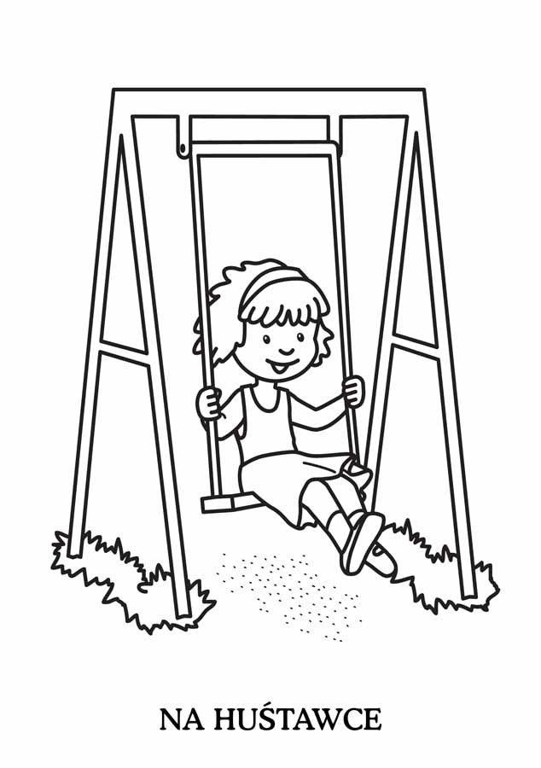

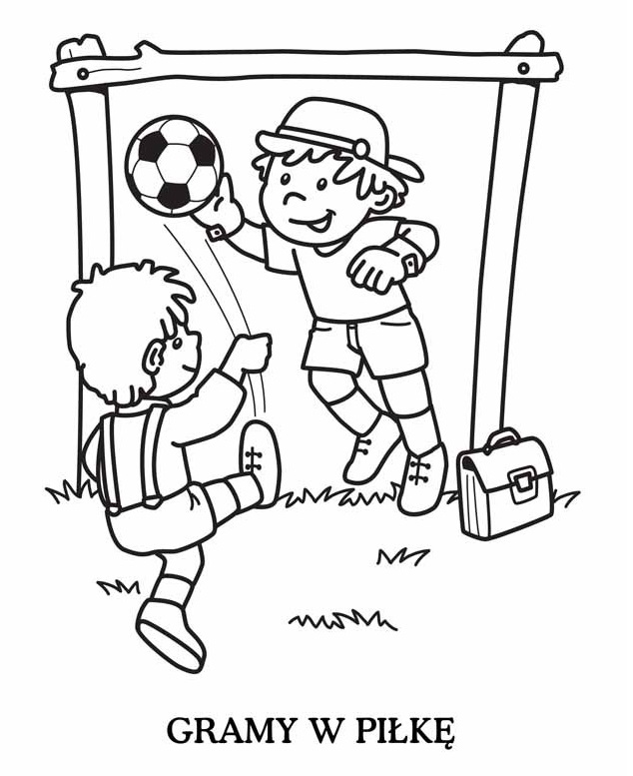

* 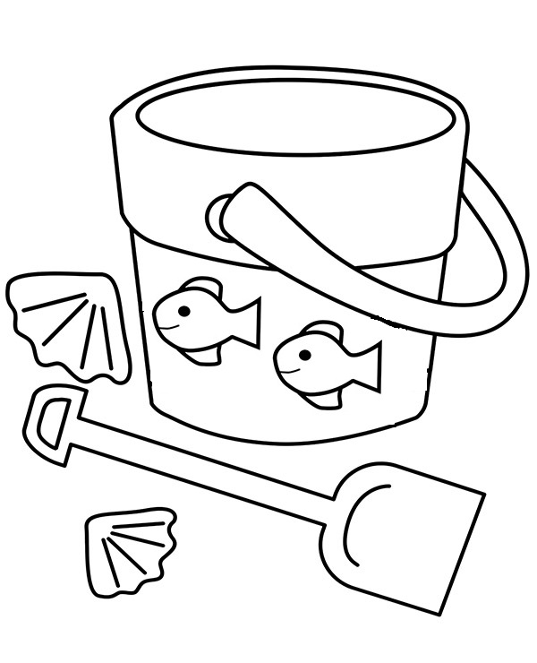**„Zabawki do piaskownicy”- kolorowanie obrazka**
* **„Zabawy podwórkowe" - malowanie na podany temat**
* Kończenie przez dziecko zdania:

Na podwórku najbardziej lubię...

- np. lubię jeździć na rowerze

- lubię bawić się w piaskownicy

- lubię grać w piłkę

2. Nazywanie sprzętu znajdującego się na podwórkach dzieci. Określanie, do czego on służy.

3. Zapoznanie ze sposobem wykonania pracy.

Rodzic przygotowuje dziecku kartkę papieru, kredki, farby. Dzieci malują siebie podczas swoich ulubionych zabaw na podwórku, po czym opowiadają rodzicom co namalowały.